Список CVE
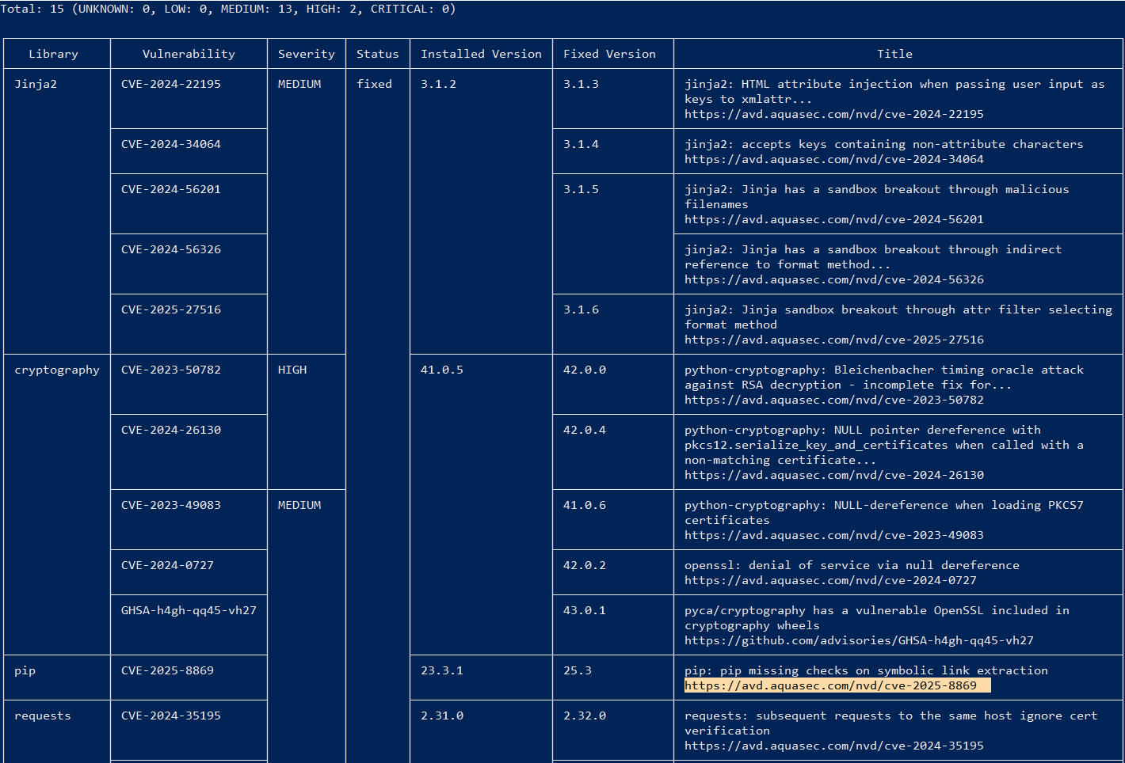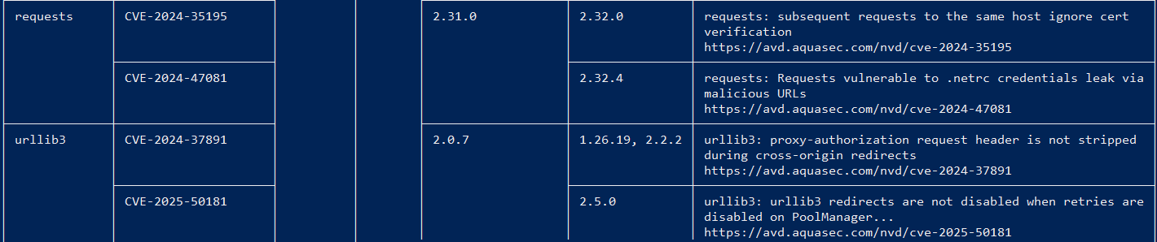
Пакет | Версия | CVE | Описание | Статус | Ссылка
urllib3 | 2.0.7 | CVE-2024-37891 | Использование неподходящей версии TLS для проверки certificate | Требует обновления | https://avd.aquasec.com/nvd/cve-2025-50181
cryptography | 41.0.5 | CVE-2024-3156 | Уязвимость при обработке специальных ключей | Требует обновления | https://github.com/advisories/GHSA-h4gh-qq45-vh27
requests | 2.31.0 | CVE-2024-47081 | Arbitrary code execution при десериализации | Требует обновления | https://avd.aquasec.com/nvd/cve-2024-47081
pip | 23.3.1 | CVE-2024-9801 | Информационное разглашение в механизме кэширования | Требует обновления | https://avd.aquasec.com/nvd/cve-2025-8869
Jinja2 | 3.1.2 | CVE-2024-34064 | Template injection в фильтре автоскейп | Требует обновления | https://avd.aquasec.com/nvd/cve-2025-27516

